ألبانيا من الاستقلال عن الدولة العثمانية حتى نهاية الحرب العالمية الثانية

(1945 - 1912)

تأليف
الدكتور / أشرف نبيه عبد الجليل

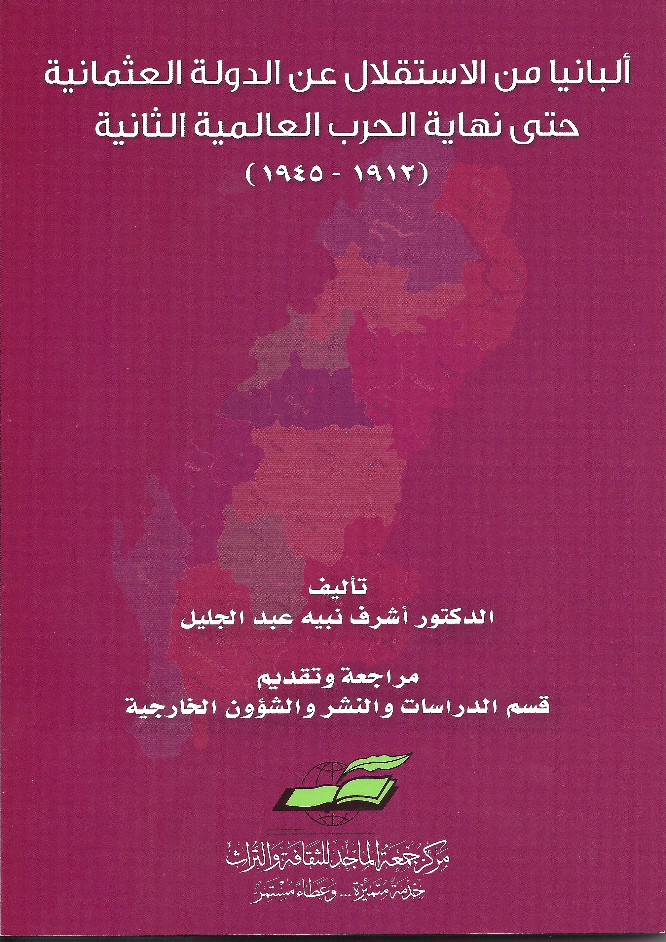
يـبـين المؤلف في كتابه ما آل إليه حال الألبانيين بعد استقلالهم عن الحكم العثماني من ضعف وتدهور في جميع المجالات السياسية والاقتصادية والاجتماعية، ويوضح الأسباب التي أدت إلى ما تعرضوا له من جرائم وحشية واغتصاب لمساحات شاسعة من أراضيهم؛ حيث كانت زاخرة بالثروات المعدنية والطبيعية، إلى جانب موقعها الاستراتيجي على البحر الأدرياتيكي الذي يفصل شبه الجزيرة الإيطالية عن شبه جزيرة البلقان، وهو المدخل الجنوبي لأوروبا، كما يرصد الأوضاع السياسية في ألبانيا منذ 1912م، وحتى نهاية الحرب العالمية الثانية سنة 1945م.
يقع الكتاب في خمسة فصول، مرتبة تاريخيا، كالآتي:
- ألبانيا من الاستقلال عن الدولة العثمانية حتى قيام الحرب العالمية الأولى.
- ألبانيا إبان الحرب العالمية الأولى حتى سنة 1920م.
- ألبانيا من 1920 حتى إعلان الجمهورية 1925م.
- ألبانيا في عهد «أحمد زوغو».
- ألبانيا إبان الحرب العالمية الثانية 1939 - 1945م.
نبذة من الكتاب ...
"جاء الاحتلال الإيطالي لألبانيا كنتيجة طبيعية لتدخل إيطاليا في الشؤون الألبانية نحو عشرين عاماً، والحقيقة أن خطط إيطاليا للاستيلاء على ألبانيا لم تتوقف منذ استقلالها عن الدولة العثمانية سنة 1912م. وقد كانت مطامع إيطاليا التوسعية الاستعمارية في ألبانيا تنبع من رغبتها في تكوين إمبراطورية إيطالية جديدة على غرار إمبراطورية روما القديمة، تكون ألبانيا نواتها؛ لما تتمتع به من موقع إستراتيجي بإشرافها على البحر الأدرياتيكي...".

